KATA PENGANTAR

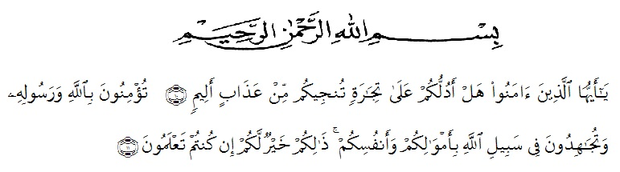
Artinya :
“Hai orang – orang yang beriman, sukakah kamu aku tunjukan suatu perniagaan yang dapat menyelamatkanmu dari azab yang pedih?¹⁰. (Yaitu) kamu beriman kepada Allah dan Rasulnya dan berjihad di jalan Allah dengan harta dan jiwamu.Itulah yang lebih baik bagimu, jika kamu mengetahui¹¹.” (QS. Ash-Shaff : 10-11)
Dengan memanjatkan puji syukur kehadirat Allah SWT, karena hanya dengan limpahan rahmat, karunia dan ridho-Nya, sehingga penulis dapat menyelesaikan Skripsi dalam waktu yang telah ditentukan.
Skripsi yang ditulis berjudul “Analisis Pengelolaan Instalasi Pembuangan Air Limbah (Ipal) Dalam Meningkatkan Kesejahteraan warga Desa Tanjung Garbus I Kecamatan Lubuk Pakam”.
Akhinya, peneliti berharap semoga Skripsi ini dapat bermanfaat bagi pihak yang memerlukan. Penulis mengucapkan terima kasih kepada semua pihak yang telah
memberikan masukan sehingga Skripsi ini selesai. Oleh karena itu, pada bagian ini penulis ingin menyampaikan terima kasih dan penghargaan sebesar-
besarnya kepada:
- Bapak Dr.H. Hardi Mulyono SE, M.AP, Rektor Universitas Muslim Nusantara Al-Washliyah Medan.
- Ibu Shita Tiara SE. Ak, M.Si, sebagai Dekan Fakultas Ekonomi yang telah memberikan dorongan dan semangat kepada penulis selama penyelesaian Skripsi ini.
- Bapak Mutawaqil Bilah Tumanggor SE. MM, sebagai Kepala Program Studi Manajemen.
- BapakDani Habra, SE M.MA, sebagai Pembimbing utama yang telah berkenan meluangkan waktu untuk memberikan bimbingan dan semangat kepada peneliti selama penyelesaian Skripsi ini.
- IbuAnggia Sari Lubis, SE, M.Si, sebagai Pembimbing kedua yang telah tulus ikhlas bersedia meluangkan waktu dan memberikan bimbingan dan semangat kepada peneliti hingga penyelesaian Skripsi ini.
- Seluruh staff karyawan Kantor DesaTanjungGarbus I Kecamatan Lubuk Pakam, yang telah banyak membantu saya dalam menyelesaikan Skripsi ini.
- Teristimewa,Ayahanda Sumantri, dan Ibunda tercinta DeniSestri yang dengan sabar senantiasa memberikan do’a dengan penuh keikhlasan dan semangat serta nasehat kepada penulis selama kuliah hingga penyelesaian Skripsi ini.
- Kepada Adik Ivan Prasetyo, Muhammad RizkiAnanda, Rangga Aditya, yang telah banyak memberikan nasehat dan semangat kepada penulis.
- Teman-teman mahasiswa manajemen angkatan 2015 yang tidak bisa penulis sebutkan satu persatu.
Peneliti menyadari sepenuhnya bahwa Skripsi ini jauh dari sempurna dan perlu pengembangan dan kajian lebih lanjut. Oleh karena itu, segala kritik dan saran yang sifatnya membangun akan peneliti terima demi penyempurnaan Skripsi ini dan semoga memberikan manfaat bagi orang yang membutuhkannya.

Medan, 19 Februari 2020

Dani Tri Nugroho 15311431

